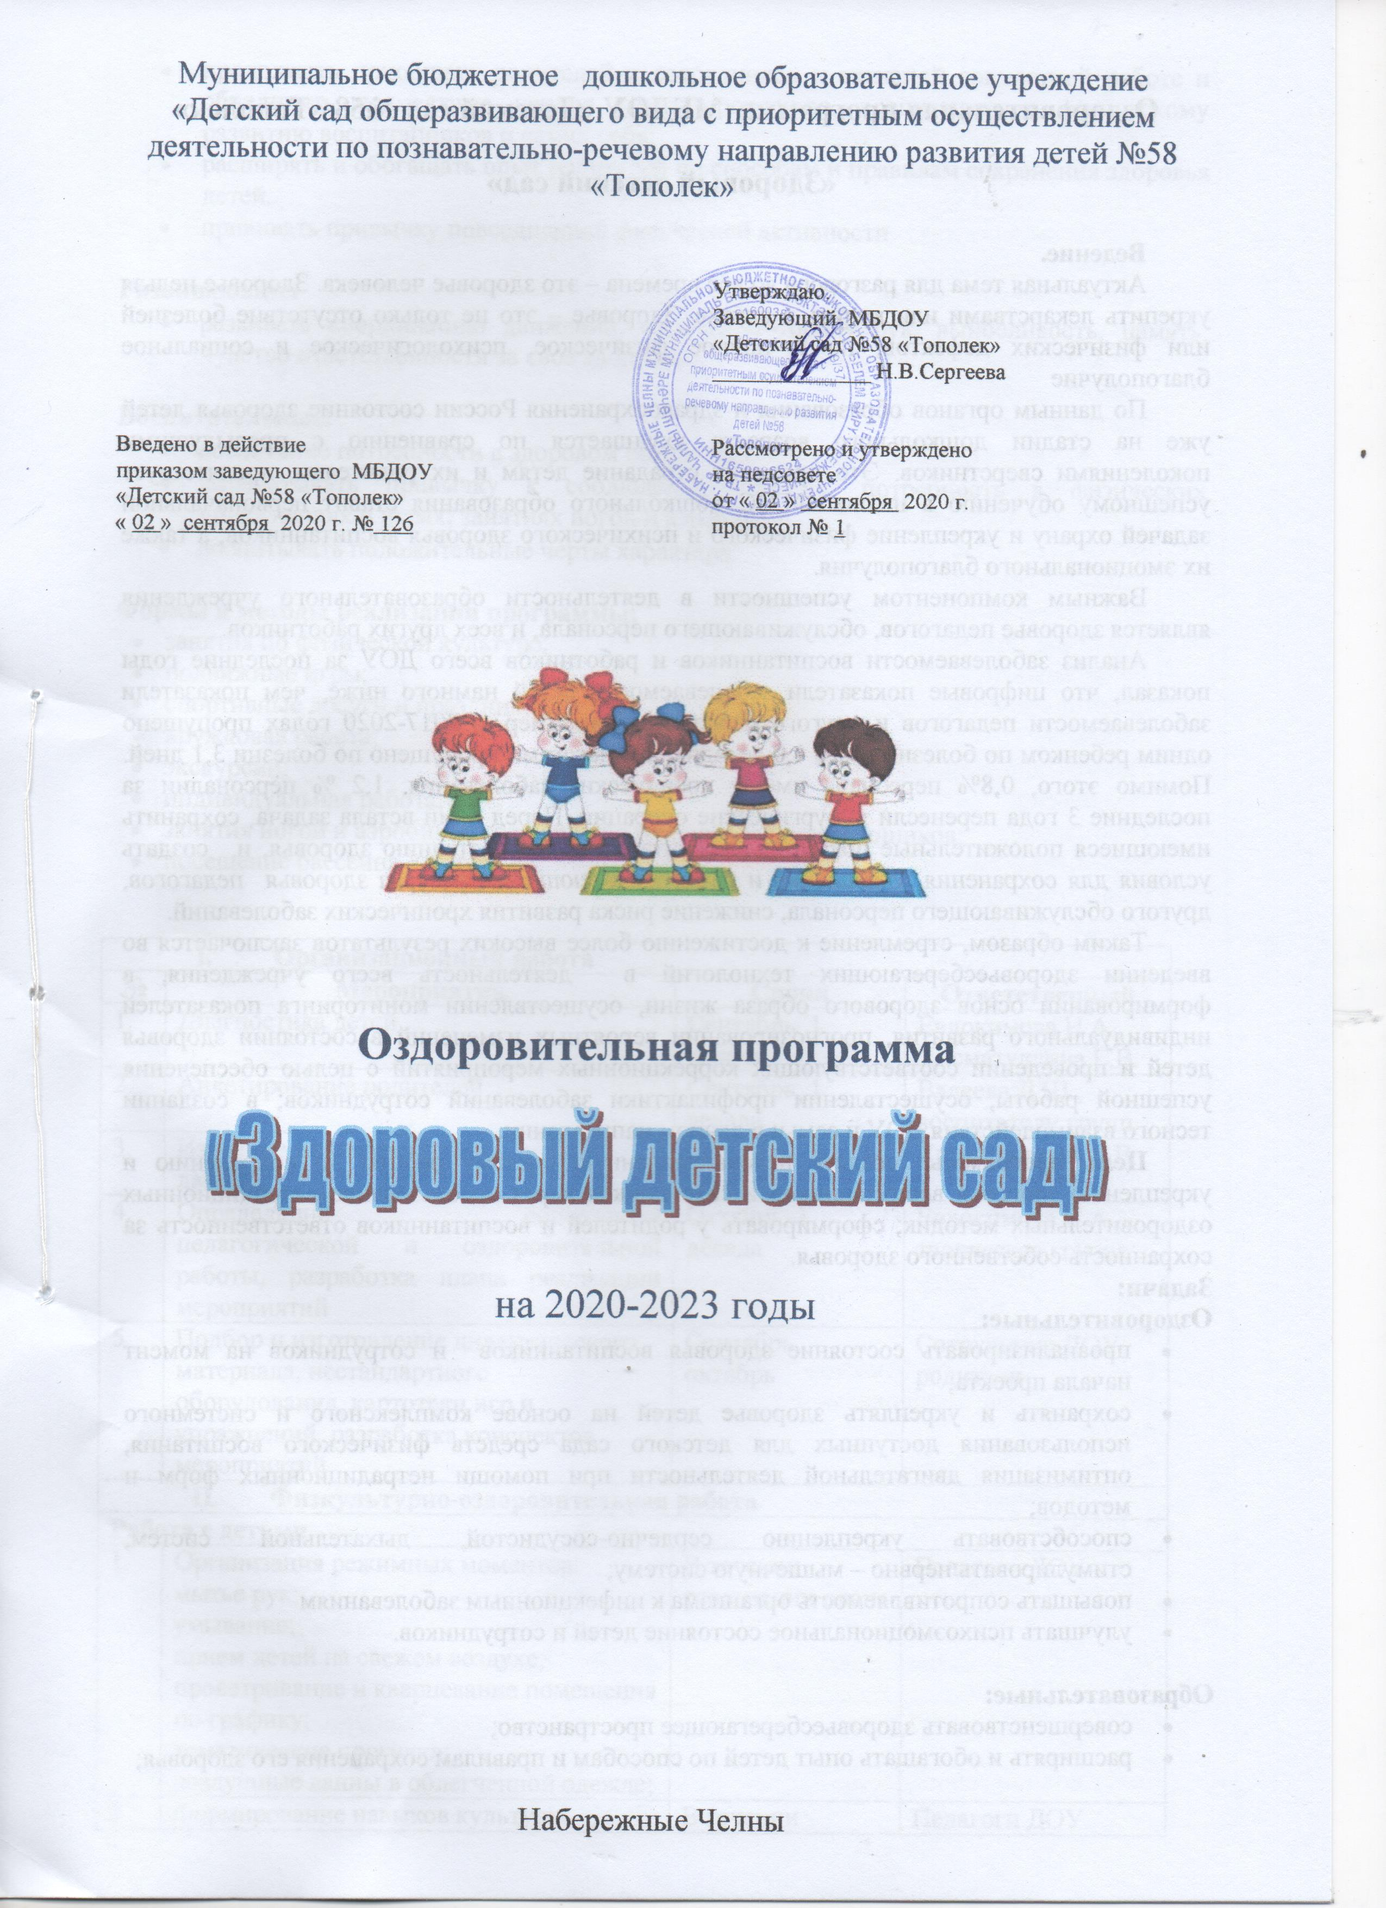

Оздоровительная программа МБДОУ «Детский сад №58 «Тополек»

«Здоровый детский сад»

Ведение.
Актуальная тема для разговора во все времена – это здоровье человека. Здоровье нельзя укрепить лекарствами или купить в аптеке. Здоровье – это не только отсутствие болезней или физических дефектов, но и полное физическое, психологическое и социальное благополучие
По данным органов образования и здравоохранения России состояние здоровья детей уже на стадии дошкольного возраста ухудшается по сравнению с предыдущими поколениями сверстников. Это приносит страдание детям и их родителям, препятствует успешному обучению в школе. ФГОС дошкольного образования ставит первоначальной задачей охрану и укрепление физического и психического здоровья воспитанников, а также их эмоционального благополучия.
Важным компонентом успешности в деятельности образовательного учреждения является здоровье педагогов, обслуживающего персонала, и всех других работников.
Анализ заболеваемости воспитанников и работников всего ДОУ за последние годы показал, что цифровые показатели заболеваемости детей намного ниже, чем показатели заболеваемости педагогов и другого персонала. Например, в 2017-2020 годах пропущено одним ребенком по болезни всего 1,0 детодня, а педагогами пропущено по болезни 3,1 дней. Помимо этого, 0,8% персонала имеют хронические заболевания, 1,2 % персоналии за последние 3 года перенесли хирургические операции. Перед нами встала задача, сохранить имеющиеся положительные показатели воспитанников по состоянию здоровья, и, создать условия для сохранения, укрепления и развитие имеющегося ресурса здоровья педагогов, другого обслуживающего персонала, снижение риска развития хронических заболеваний.
Таким образом, стремление к достижению более высоких результатов заключается во введении здоровьесберегающих технологий в деятельность всего учреждения, в формировании основ здорового образа жизни, осуществлении мониторинга показателей индивидуального развития, прогнозировании вероятных изменений в состоянии здоровья детей и проведении соответствующих коррекционных мероприятий с целью обеспечения успешной работы, осуществлении профилактики заболеваний сотрудников; в создании тесного взаимодействия ДОУ и семьи в данном направлении.
Цель программы: создать целенаправленную систему работы по сохранению и укреплению здоровья воспитанников и сотрудников через использование нетрадиционных оздоровительных методик; сформировать у родителей и воспитанников ответственность за сохранность собственного здоровья.
Задачи:
Оздоровительные:
- проанализировать состояние здоровья воспитанников и сотрудников на момент начала проекта;
- сохранять и укреплять здоровье детей на основе комплексного и системного использования доступных для детского сада средств физического воспитания, оптимизация двигательной деятельности при помощи нетрадиционных форм и методов;
- способствовать укреплению сердечно-сосудистой, дыхательной систем, стимулировать нервно – мышечную систему;
- повышать сопротивляемость организма к инфекционным заболеваниям
- улучшать психоэмоциональное состояние детей и сотрудников.
Образовательные:
- совершенствовать здоровьесберегающее пространство;
- расширять и обогащать опыт детей по способам и правилам сохранения его здоровья;
- продолжать приобщать родителей и сотрудников к активной совместной работе и объединять совместные усилия по оздоровлению, воспитанию и физическому развитию воспитанников и самих себя;
- расширять и обогащать опыт родителей по способам и правилам сохранения здоровья детей.
- прививать привычку повседневной физической активности

Развивающие:
- развивать координацию движений, мелкую моторику рук, выносливость, память, чувство ответственности за свое здоровье.

Воспитательные:
- воспитание потребности в здоровом образе жизни;
- вырабатывать привычку к соблюдению режима, потребность в физических упражнениях и играх; занятиях йогой и аэробикой;
- воспитывать положительные черты характера.

Формы и методы реализации программы:
- занятия по физической культуре;
- подвижные игры;
- спортивные досуги и праздники;
- кружковая работа;
- экскурсии;
- индивидуальная работа;
- занятия йогой и аэробикой сотрудников и родителей воспитанников;
- посещение бассейна «Дельфин».

  - Организационный работа
№ | Мероприятия | Сроки | Ответственный
1. | Диагностика детей | Сентябрь, 1 декада | Евдокимова И.А., Хисматуллина Г.В.
2. | Анкетирование родителей | Сентябрь, 1 декада | Валеева Д.Ш., воспитатели групп
3. | Изучение медицинских карт, анализ данных | Сентябрь, 2,3 декада | Хисматуллина Г.В.
4. | Определение содержания педагогической и оздоровительной работы, разработка плана реализации мероприятий | Октябрь, 1 декада | Евдокимова И.А., творческая группа
5. | Подбор и изготовление дидактического материала, нестандартного оборудования, картотеки игр и упражнений, разработка конспектов мероприятий | Сентябрь, октябрь | Сотрудники ДОУ, родители
  - Физкультурно-оздоровительная работа
Работа с детьми
1. | Организация режимных моментов:  мытье рук;  умывание;  прием детей на свежем воздухе;  проветривание и кварцевание помещения по графику;  тематические прогулки;  воздушные ванны в облегченной одежде; | В течении реализации плана | Педагоги ДОУ
2. | Формирование навыков культуры питания:  сервировка стола;  эстетика подачи блюд;  этикет приема пищи. | В течении реализации плана | Педагоги ДОУ
3. | Профилактика заболеваемости:  дыхательная гимнастика в игровой форме;  зрительная гимнастика;  физкультурные и динамические паузы. | В течении реализации плана | Педагоги ДОУ
4. | Оздоровление и профилактика фитонцидами:  отвар шиповника;  ароматизация помещения (чесночно-луковым букетом);  ревитовитаминизация. | В период эпидемии простудных заболеваний | Старшая медсестра Хисматуллина Г.В.,  медсестра
5. | Физическая культура:  утренняя гимнастика;  физкультурно-оздоровительные занятия;  элементы ЛФК;  подвижные игры:  спортивные игры; соревнования, эстафеты. | В течении реализации плана | Инстркутор по ф\к Евдокимова И.А., старшая медсестра Хисматуллина Г.В., педагоги ДОУ
6. | Применение здоровье-сберегающих технологий:  самомассаж;  пальчиковая гимнастика;  гимнастика после сна;  массаж шипованными мячами;  элементы фитбола;  хождение по массажной дорожке;  хождение по «Тропе здоровья» в теплое время года. | В течении реализации плана | Педагоги ДОУ
7. | Развлечения  «Папа, мама, я – здоровая семья»;  «Мама – мой лучший друг»;  групповые развлечения;  каникулы в саду : «Физкультпривет, выпускники»;  зимние развлечения. | По годовому плану | Инструктор по ф\к Евдокимова И.А.
8. | Пропаганда ЗОЖ:  тематические ОД;  рисование листовок, буклетов;  работа в уголке эмоциональной разгрузки;  выпуск стенгазеты. | По плану в.о.р. групп | Педагоги ДОУ
9. | Дополнительные физкультурно-оздоровительные услуги:  «Фитнес для малышей»;  «Веселый фитнес «Топ-хлоп, малыши». | С октября по апрель | Инструктор по ф\к Евдокимова И.А.
10. | Чтение художественной литературы. Приложение 1. | В течении реализации плана | Педагоги ДОУ
Работа с родителями
1. | Родительские собрания | октябрь  апрель | Заведующий
2. | Консультации специалистов | По плану ЦКП ДОУ | Специалисты ДОУ
3. | Открытые просмотры в рамках «Дней открытых дверей» | Ноябрь  Апрель Ежеквартально занятия по допуслугам | Старший воспитатель Валеева Д.Ш.
4. | Практический лекторий: «Обучение родителей элементам нетрадиционных техник и методик оздоровления детей в домашних условиях»  «Двигательная активность детей в условиях ограниченной площади» | Декабрь  Март | Инструктор по ф\к Евдокимова И.А.
5. | Оформление информационной папки-передвижки для родителей «Здоровье детей – в наших руках!» | В течении реализации плана | Старшая медсестра Хисматуллина Г.В., педагоги ДОУ
6. | Изготовление лэпбука по оздоровительной работе «Спорт – здоровье, спорт – игра, спорт – физкульт - ура!» |  | Педагоги ДОУ
7. | Участие в досугах и праздниках | В течении года | Педагоги ДОУ
8. | Посещение в саду занятий по йоге (желающие родители) | 2 раза в неделю | Гумерова И.Т.
Работа с сотрудниками ДОУ
1. | Измерение АД | Еженедельно  По мере спроса | Старшая медсестра Хисматуллина Г.В.
2. | Проверка уровня сахара в крови | Ежеквартально | Старшая медсестра Хисматуллина Г.В.
3. | Сообщение «Профилактика гриппа. Меры предупреждения» | Октябрь | Старшая медсестра Хисматуллина Г.В.
4. | Практическая консультация «Спортивные упражнения для профилактики заболеваний опорно-двигательного аппарата» | Ноябрь | Старшая медсестра Хисматуллина Г.В.
5. | Лекторий «Психологический комфорт – залог успеха в работе». «Профилактика профессионального выгорания» | Декабрь  Февраль | Педагог-психолог Хайдарова Г.Гю
6. | Организация занятий йогой под руководством тренера | 2 раза в неделю | Председатель ППО Гумерова И.Т.
7. | Посещение бассейна «Дельфин» | Еженедельно | Председатель ППО Гумерова И.Т.
8. | Организация постоянно действующих курсов «Будем здоровы» (занятия на снарядах в физкультурном зале) | Ежедневно | Инструктор по ф\к Евдокимова И.А.

Список литературы.
- Алябьева Е.А. Психогимнастика в детском саду М.: Сфера, 2003 – 88 с.
- Белая К.Ю., Зимонина В.А. «Как обеспечить безопасность дошкольников: конспекты занятий по основам безопасности детей дошкольного возраста» М.: Просвещение, 2000 – 94 с.
- Глазырина Л.Д. Физическая культура дошкольникам: программа и программные требования М.: 1999 – 144 с.
- Зимонина В.А. Воспитание ребёнка – дошкольника. Расту здоровым. М.; ВЛАДОС, 2003-304 с
- Каштанова Т.В, Организация оздоровительного центра в образовательном учреждении: практическое пособие М.: 2002
- Колабанов В.В. Валеология – СПб: Деан, 2001
- Кузнецова М.Н. Система комплексных мероприятий по оздоровлению детей в дошкольных образовательных учреждениях. М.: АРКТИ, 2002 – 64 с.
- Моргунова О.Н. Физкультурно-оздоровительная работа в ДОУ. Воронеж, 2005 – 127 с.
- Овчинникова Т.С. Двигательный игротренинг для дошкольников. СПб, 2002 – 176 с.
- Пензулаева Л.И. Оздоровительная гимнастика для детей дошкольного возраста М.: 2004
- Рунова М.А. Двигательная активность ребёнка в детском саду М.: 2000 – 256 с.
- Синкевич Е.А. Физкультура для малышей СПб: 2003 – 48 с.
- Семёнова Н. Дыхательная гимнастика Стрельниковой в школе здоровья. СПб. 2004 – 87 с.
- Чупаха И.В. Здоровьесберегающие технологии в образовательном процессе. М: 2003 — 143 с.
- Федеральный государственный образовательный стандарт дошкольного образования. 2013
- Юдина Е.Г. Педагогическая диагностика в детском саду. М.: 2003 – с. 114

Приложение 1.

Список художественной литературы для чтения с детьми
1. Остер Г. «Вредные советы»
2. Андерсен Г.Х. «Гадкий утенок»
3. Маяковский В. «Что такое хорошо и что такое плохо»
4. Александрова З. «Мальчик потерялся»
5. Маршак С. «Рассказ о неизвестном герои»
6. Калинина Н. «Как ребята переходили улицу» (из книги «Малыши»)
7. Маршак С. «Вот какой рассеянный»
8. Ушинский К. «Сила не право»
9. Пермяк Е. «Для чего нужны руки»
10. Толстой Л. «Пожарные собаки»
11. Житков Б. «На льдине»
12. Кононов А. «Субботник»
13. Барто А. «Вовка – добрая душа»
14. Катаев В. «Грибы»
15. «Сказка о чистом доме», «Медвежонок Невежда» (картотека познавательных сказок)

Приложение 2.

Ежемесячные оздоровительные мероприятия с детьми в группах

Наименований мероприятий | месяцы
Наименований мероприятий | IX | X | XI | XII | I | II | III | IV | V
Прием детей на улице
Измерение температуры тела
Утренняя гимнастика
Прогулка на свежем воздухе
Занятия физкультурой.
Дыхательная гимнастика.
Полоскание горлышка.
Пальчиковая гимнастика.
Оксалиновая мазь перед прогулкой.
Отвар шиповника.
Топтание босиком по массажному коврику
Луко-чесночная профилактика в группе (ароматерапия)
Сон без маек
Отвар шиповника
Ревитовотаминизация

Приложение 3.

План работы по усилению физкультурно-оздоровительной и санитарно-просветительской работы на период действия предупредительных мер по коронавирусу
Цель: укрепление здоровья детей и сотрудников, повышение сопротивляемости организма к вирусным инфекциям, профилактика распространения вирусных инфекций.
№ п/п | Мероприятия | Сроки проведения | Ответственные
Работа с детьми
1. | Внеочередные занятия из цикла «Уроки Мойдодыра» | По календарному плану | Воспитатели младших, средних групп
2. | Внеочередные занятия по предупреждению распространения инфекционных заболеваний. | По календарному плану | Воспитатели старших, подгот. групп
3. | Усилить соблюдение гигиены рук (частое мытье с хозяйственным мылом) | Ежечасно, постоянно | Воспитатели, младшие воспитатели
4. | Расширение спектра физкультурных, двигательных занятий, активное использование физкультурных уголков, игр малой и средней подвижности | Ежедневно | Воспитатели, младшие воспитатели
5. | Увеличение времени пребывания на свежем воздухе (утренняя, дневная и вечерняя прогулки) | Ежедневно | Воспитатели
Работа с педагогами
1. | Совещания при заведующей по контролю за проведением профилактических работ | Еженедельно | Заведующий Сергеева Н.В.
2. | Измерение АД, температуры, проверка состояния здоровья | Ежедневно | Хисматуллина Г.В.
3. | Посещение групп, беседа о соблюдении мер по предупреждению распространения инфекционных заболеваний. | Ежедневно | Медперсонал  Ст. воспитатель Валеева Д.Ш.  Зам.зав. по ХЧ Валиева Л.А.
Работа с родителями
1 | Наглядно-информационная работа:  - профилактика гриппа и ОРВИ в ДОУ;  - меры профилактики коронавируса;  - алгоритм мытья рук и т.п. | Ежедневно | Воспитатели
2. | Размещение на сайте ДОУ и в информационных стендах информацию о телефонах горячей линии по вопросам, связанными с коронавирусом | Постоянно | Старший воспитатель Валеева Д.Ш.
3. | Индивидуальные беседы на тему профилактики инфекционных заболеваний | Ежедневно | Администрация, Воспитатели
4. | Прием родителей заведующей, медперсоналом вне зависимости графика приема. | На период карантина | Администрация

